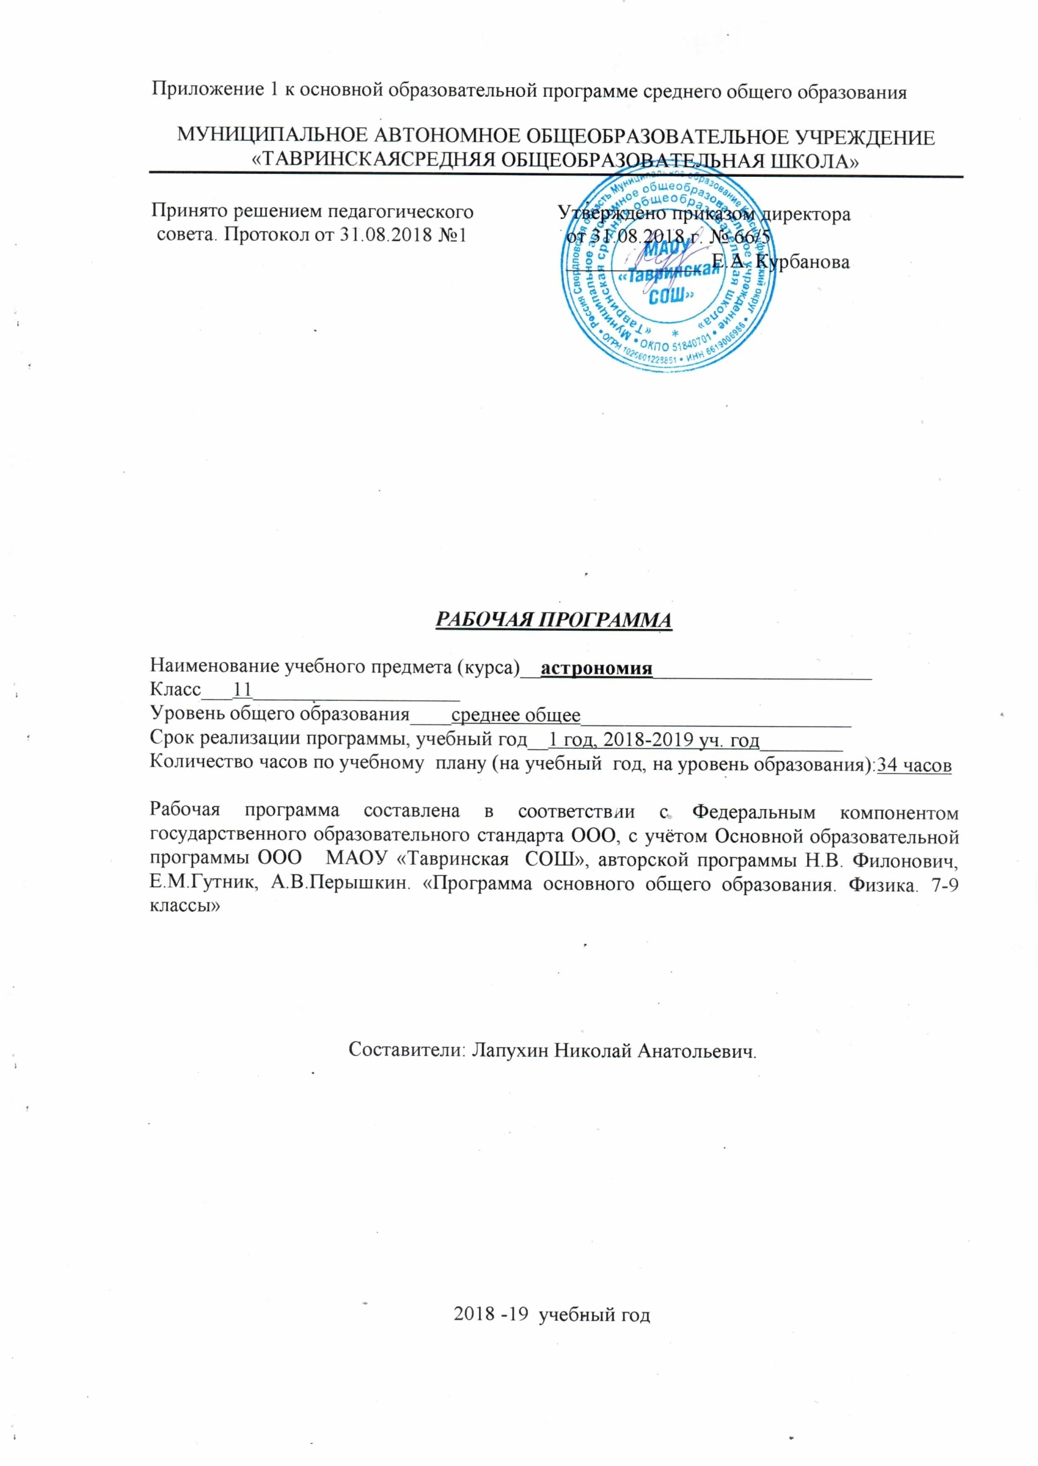

ПЛАНИРУЕМЫЕ РЕЗУЛЬТАТЫ ОСВОЕНИЯ
УЧЕБНОГО ПРЕДМЕТА «АСТРОНОМИЯ»

Учащиеся должны знать и уметь:

- Представления о структуре и масштабах Вселенной и месте человека в ней. Знать о средствах, которые используют астрономы, чтобы заглянуть в самые удалённые уголки Вселенной и не только увидеть небесные тела в недоступных с Земли диапазонах длин волн электромагнитного излучения, но и узнать о новых каналах получения информации о небесных телах с помощью нейтринных и гравитационно-волновых телескопов.
- Знать о наблюдаемом сложном движении планет, Луны и Солнца, их интерпретации. Какую роль играли наблюдения затмений Луны и Солнца в жизни общества и история их научного объяснения. Как на основе астрономических явлений люди научились измерять время и вести календарь.
- Знать, как благодаря развитию астрономии люди перешли от представления геоцентрической системы мира к революционным представлениям гелиоцентрической системы мира. Как на основе последней были открыты законы, управляющие движением планет, и позднее, закон всемирного тяготения.
- Уметь на примере использования закона всемирного тяготения получить представления о космических скоростях, на основе которых рассчитываются траектории полётов космических аппаратов к планетам. Знать, как проявляет себя всемирное тяготение на явлениях в системе Земля—Луна, и эволюцию этой системы в будущем.
- Знать о современном представлении, о строении Солнечной системы, о строении Земли как планеты и природе парникового эффекта, о свойствах планет земной группы и планет-гигантов и об исследованиях астероидов, комет, метеороидов и нового класса небесных тел карликовых планет.
- Уметь получать представление о методах астрофизических исследований и законах физики, которые используются для изучения физически свойств небесных тел.
- Знать природу Солнца и его активности, как солнечная активность влияет на климат и биосферу Земли, как на основе законов физики можно рассчитать внутреннее строение Солнца и как наблюдения за потоками нейтрино от Солнца помогли заглянуть в центр Солнца и знать о термоядерном источнике энергии.
- Знать, как определяют основные характеристики звёзд и их взаимосвязь между собой, о внутреннем строении звёзд и источниках их энергии; о необычности свойств звёзд белых карликов, нейтронных звёзд и чёрных дыр. Знать, как рождаются, живут и умирают звёзды.
- Знать, как по наблюдениям пульсирующих звёзд цефеид определять расстояния до других галактик, как астрономы по наблюдениям двойных и кратных звёзд определяют их массы.
- Уметь получать представления о взрывах новых и сверхновых звёзд и узнать как в звёздах образуются тяжёлые химические элементы.
- Знать, как устроена наша Галактика — Млечный Путь, как распределены в ней рассеянные и шаровые звёздные скопления и облака межзвёздного газа и пыли. Как с помощью наблюдений в инфракрасных лучах удалось проникнуть через толщу межзвёздного газа и пыли в центр Галактики, увидеть движение звёзд в нём вокруг сверхмассивной чёрной дыры.
- Уметь получать представление о различных типах галактик, узнать о проявлениях активности галактик и квазаров, распределении галактик в пространстве и формировании скоплений и ячеистой структуры их распределения.
- Знать о строении и эволюции уникального объекта Вселенной в целом. Проследить за развитием представлений о конечности и бесконечности Вселенной, о фундаментальных парадоксах, связанных с ними.
- Должен понять, как из наблюдаемого красного смещения в спектрах далёких галактик пришли к выводу о нестационарности, расширении Вселенной, и, что в прошлом она была не только плотной, но и горячей и, что наблюдаемое реликтовое излучение подтверждает этот важный вывод современной космологии.
- Знать, как открыли ускоренное расширение Вселенной и его связью с тёмной энергией и всемирной силой отталкивания, противостоящей всемирной силе тяготения.
- Знать об открытии экзопланет — планет около других звёзд и современном состоянии проблемы поиска внеземных цивилизаций и связи с ними.
- Должен уметь проводить простейшие астрономические наблюдения, ориентироваться среди ярких звёзд и созвездий, измерять высоты звёзд и Солнца, определять астрономическими методами время, широту и долготу места наблюдений, измерять диаметр Солнца и измерять солнечную активность и её зависимость от времени.

СОДЕРЖАНИЕ КУРСА
Введение (1 час).
Введение в астрономию
Астрометрия (5 час).
Звёздное небо. Небесные координаты. Видимое движение планет и Солнца. Движение Луны и затмения. Время и календарь.
Небесная механика (3 час)
Система мира. Законы Кеплера движения планет. Космические скорости и межпланетные перелёты.
Строение солнечной системы (7 час) .
Современные представления о строении и составе Солнечной системе. Планета Земля. Луна и ее влияние на Землю. Планеты земной группы. Планеты-гиганты. Планеты-карлики. Малые тела Солнечной системы. Современные представления о происхождении Солнечной системы.
Астрофизика и звездная астрономия (7 час).
Методы астрофизических исследований. Солнце. Внутреннее строение и источник энергии Солнца. Основные характеристики звёзд. Белые карлики, нейтронные звёзды, пульсары и чёрные дыры. Двойные, кратные и переменные звёзды. Новые и сверхновые звёзды. Эволюция звёзд: рождение, жизнь и смерть звёзд.
Млечный Путь (3 час.).
Газ и пыль в Галактике. Рассеянные и шаровые звёздные скопления.
Сверхмассивная черная дыра в центре Млечного пути.
Галактики (3 час).
Классификация галактик. Активные галактики и квазары. Скопления галактик.
Строение и эволюция Вселенной (2 час).
Конечность и бесконечность Вселенной. Расширяющаяся Вселенная. Модель «горячей Вселенной» и реликтовое излучение.
Современные проблемы астрономии (3 час).
Ускоренное расширение Вселенной и тёмная энергия. Обнаружение планет возле других звёзд. Поиски жизни и разума во Вселенной.
ТЕМАТИЧЕСКОЕ ПЛАНИРОВАНИЕ
11 класс
№ | Тема урока
Введение (1 ч)
1 | Введение в астрономию
Астрометрия (5 ч)
2 | Звёздное небо
3 | Небесные координаты
4 | Видимое движение планет и Солнца
5 | Движение Луны и затмения
6 | Время и календарь
Небесная механика (3 ч)
7 | Система мира
8 | Законы Кеплера движения планет
9 | Космические скорости и межпланетные перелёты
Строение Солнечной системы (7 ч)
10 | Современные представления о строении и составе Солнечной системы
11 | Планета Земля
12 | Луна и её влияние на Землю
13 | Планеты земной группы
14 | Планеты-гиганты. Планеты- карлики
15 | Малые тела Солнечной системы
16 | Современные представления о происхождении Солнечной системы
Астрофизика и звёздная астрономия (7 ч)
17 | Методы астрофизических исследований
18 | Солнце
19 | Внутреннее строение и источник энергии Солнца
20 | Основные характеристики звёзд
21 | Белые карлики, нейтронные звёзды, чёрные дыры. Двойные, кратные и переменные звёзды
22 | Новые и сверхновые звёзды
23 | Эволюция звёзд
Млечный путь (3 ч)
24 | Газ и пыль в Галактике
25 | Рассеянные и шаровые звёздные скопления
26 | Сверхмассивная чёрная дыра в центре Млечного Пути
Галактики (3 ч)
27 | Классификация галактик
28 | Активные галактики и квазары
29 | Скопления галактик
Строение и эволюция Вселенной (2 ч)
30 | Конечность и бесконечность Вселенной. Расширяющаяся Вселенная
31 | Модель «горячей Вселенной» и реликтовое излучение
Современные проблемы астрономии (3 ч)
32 | Ускоренное расширение Вселенной и тёмная энергия
33 | Обнаружение планет возле других звёзд
34 | Поиск жизни и разума во Вселенной

